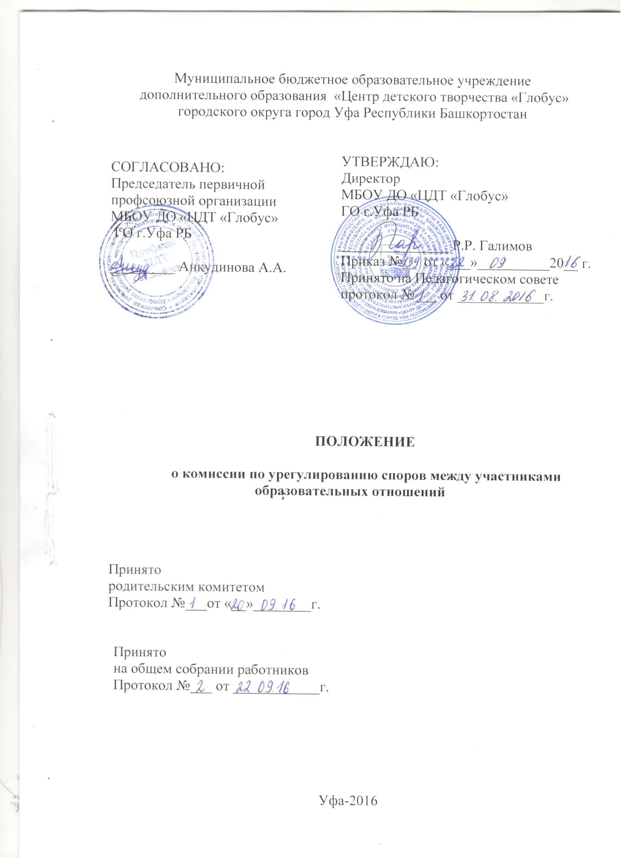

1. Общие положения

1.1. Положение о комиссии по урегулированию споров между участниками образовательных отношений (далее – Положение) Муниципального бюджетного образовательного учреждения дополнительного образования «Центр детского творчества «Глобус» городского округа город Уфа Республики Башкортостан (далее – Учреждение) разработано на основе Федерального закона от 29.12.2012 № 273-ФЗ «Об образовании в Российской Федерации» (далее – ФЗ «Об образовании в Российской Федерации»).
1.2. Комиссия по урегулированию споров между участниками образовательных отношений Учреждения (далее – Комиссия) создана в целях урегулирования разногласий между участниками образовательных отношений по вопросам реализации права на образование, в т. ч. в случаях возникновения конфликта интересов педагогического работника, применения локальных нормативных актов, обжалования решений о применении к учащемуся мер дисциплинарного взыскания.
1.3. Комиссия в своей деятельности руководствуется Конституцией РФ, ФЗ «Об образовании в Российской Федерации», а также другими федеральными законами, иными нормативными правовыми актами РФ, законами и иными нормативными правовыми актами Республики Башкортостан, содержащими нормы, регулирующие отношения в сфере образования, локальными нормативными актами Учреждения, и настоящим Положением.

2. Функции и полномочия Комиссии

2.1. Комиссия осуществляет следующие функции:
– прием и рассмотрение обращений участников образовательных отношений по вопросам реализации права на образование;
– осуществление анализа представленных участниками образовательных отношений материалов, в т. ч. по вопросу возникновения конфликта интересов педагогического работника, применения локальных нормативных актов, решений о применении к учащемуся мер дисциплинарного взыскания;
– урегулирование разногласий между участниками образовательных отношений;
– принятие решений по результатам рассмотрения обращений.
2.2. Комиссия имеет право:
– запрашивать у участников образовательных отношений необходимые для ее деятельности документы, материалы и информацию;
– устанавливать сроки представления запрашиваемых документов, материалов и информации;
– проводить необходимые консультации по рассматриваемым спорам с участниками образовательных отношений;
– приглашать участников образовательных отношений для дачи разъяснений.
2.3. Комиссия обязана:
– объективно, полно и всесторонне рассматривать обращение участника образовательных отношений;
– обеспечивать соблюдение прав и свобод участников образовательных отношений;
– стремиться к урегулированию разногласий между участниками образовательных отношений;
– в случае наличия уважительной причины пропуска заседания заявителем или тем лицом, действия которого обжалуются, по их просьбе переносить заседание на другой срок;
– рассматривать обращение в течение 10 календарных дней с момента поступления обращения в письменной форме;
– принимать решение в соответствии с законодательством об образовании, локальными нормативными актами Учреждения.

3. Формирование Комиссии и организация ее работы

3.1. В состав Комиссии входят 3 наиболее квалифицированных и авторитетных представителя работников, избранные педагогическим советом, и 3 наиболее квалифицированных и авторитетных законных представителя учащихся, избранные советом родителей. Персональный состав Комиссии утверждается приказом директора. Члены Комиссии и привлекаемые к ее работе физические лица работают на безвозмездной основе.
3.2. Состав Комиссии формируется таким образом, чтобы была исключена возможность возникновения конфликта интересов, могущего повлиять на принимаемые Комиссией решения.
3.3. Из числа членов комиссии на ее первом заседании прямым открытым голосованием простым большинством голосов сроком на 1 год выбираются заместитель председателя и секретарь.
3.4. Председатель Комиссии:
- организует работу Комиссии;
- созывает и проводит заседания Комиссии;
- дает поручения членам Комиссии, привлекаемым специалистам, экспертам;
- выступает перед участниками образовательных отношений с сообщениями о деятельности Комиссии.
3.5. В отсутствие председателя Комиссии его полномочия осуществляет заместитель председателя Комиссии.
3.6. Секретарь Комиссии отвечает за ведение делопроизводства, регистрацию обращений, хранение документов Комиссии, подготовку ее заседаний.
3.7. При возникновении прямой или косвенной личной заинтересованности любого члена Комиссии, которая может привести к конфликту интересов при рассмотрении вопроса, включенного в повестку дня, член Комиссии обязан до начала заседания заявить об этом. В таком случае он не принимает участия в рассмотрении указанного вопроса.
3.8. При необходимости председатель имеет право привлекать к работе Комиссии в качестве экспертов любых совершеннолетних физических лиц с правом совещательного голоса. Привлекаемые к работе лица должны быть ознакомлены под роспись с настоящим Положениям до начала их работы в составе Комиссии.
3.9. Членам комиссии и лицам, участвовавшим в ее заседаниях, запрещается разглашать конфиденциальные сведения, ставшие им известными в ходе работы Комиссии. Информация, полученная в процессе деятельности Комиссии, может быть использована только в порядке, предусмотренном федеральным законодательством об информации, информатизации и защите информации.
3.10. Заседания Комиссии проводятся по мере необходимости. Кворумом для проведения заседания является присутствие на нем 2/3 членов Комиссии. Решения Комиссии принимаются открытым голосованием простым большинством голосов. В случае равенства голосов решающим является голос ее Председателя.

4. Порядок работы Комиссии

4.1. Основанием для проведения заседания является письменное заявление в Комиссию участника образовательных отношений, который полагает, что его права нарушены (заявитель).
В заявлении должны быть указаны:
- дата заявления;
- Ф.И.О. заявителя;
- требования заявителя;
- обстоятельства, на которых заявитель основывает свои требования;
- доказательства, подтверждающие основания требований заявителя;
- перечень прилагаемых к заявлению документов и иных материалов;
- подпись заявителя.
В случае если заявителем является законный представитель учащегося в заявлении также должны быть указаны Ф.И. учащегося.
4.2. Поданное заявление регистрируется в Журнале регистрации заявлений.
4.3. Комиссия не рассматривает сообщения о преступлениях и административных правонарушениях, а также анонимные обращения, не проводит проверки по фактам нарушения трудовой дисциплины.
4.4. Рассмотрение обращения должно обеспечить своевременное, объективное и справедливое рассмотрение обращения, его разрешение в соответствии настоящим Положением.
4.5. Председатель Комиссии при поступлении к нему информации, содержащей основания для проведения заседания Комиссии:
- в течение трех рабочих дней назначает дату заседания Комиссии. При этом дата заседания Комиссии не может быть назначена позднее семи рабочих дней со дня поступления указанной информации (в указанные периоды времени не засчитывается время временного отсутствия сторон спора по уважительным причинам: болезнь, отпуск и т.п.);
- организует ознакомление сторон спора, членов Комиссии и других лиц, участвующих в заседании Комиссии, с поступившей информацией (оппонента - под роспись);
- предлагает оппоненту представить в Комиссию и заявителю свои письменные возражения по существу заявления.
4.6. Заседание Комиссии проводится в присутствии сторон спора. При наличии письменной просьбы заявителя или (и) оппонента о рассмотрении спора без их участия заседание Комиссии проводится в его (их) отсутствие. В случае неявки хотя бы одной из сторон спора на заседание Комиссии при отсутствии письменной просьбы данной стороны о рассмотрении указанного вопроса без ее участия, рассмотрение спора откладывается. Повторная неявка той же стороны спора без уважительных причин на заседание Комиссии не является основанием для отложения рассмотрения спора. В этом случае Комиссия принимает решение по существу спора по имеющимся материалам и выступлениям присутствующих на заседании.
4.7. Разбирательство в Комиссии осуществляется в пределах тех требований и по тем основаниям, которые изложены в заявлении. Изменение предмета и (или) основания, изложенного в заявлении, в процессе рассмотрения спора не допускаются.
4.8. На заседании Комиссии заслушиваются пояснения сторон спора и иных лиц, рассматриваются материалы по существу заявления, а также дополнительные материалы.
4.9. В ходе заседания Комиссия заслушивает доводы сторон, исследует представленные доказательства и принимает решение по делу в соответствии с п. 3.10 настоящего Положения.
4.10. Каждая сторона представляет обстоятельства, на которые она ссылается как на основание своих требований или возражений. Комиссия вправе потребовать представления сторонами дополнительных доказательств, обосновывающих их требования или возражения. Она вправе также по своему усмотрению испрашивать представление доказательств от иных лиц, вызывать и заслушивать свидетелей.
4.11. Оценка доказательств осуществляется членами Комиссии по их внутреннему убеждению, основанному на всестороннем, полном и объективном исследовании имеющихся доказательств.
4.12. По итогам рассмотрения спора Комиссия принимает решение с указанием мотивов, на которых оно основано.
4.13. Сторона спора, которую не устраивает решение Комиссии, вправе обратиться по существу спора в суд.
5. Порядок оформления решений Комиссии

5.1. Решения Комиссии оформляются протоколами (Приложение 1), которые подписывает председатель и секретарь Комиссии.
5.2. Член Комиссии, не согласный с ее решением, вправе в письменной форме изложить свое мнение, которое подлежит обязательному приобщению к протоколу и с которым должны быть ознакомлены стороны спора.
5.3. Копии протокола в течение трех рабочих дней со дня заседания передаются директору Учреждения и сторонам спора, а также по решению Комиссии иным заинтересованным лицам.

6. Обеспечение деятельности Комиссии
6.1. Организационно-техническое и документационное обеспечение деятельности Комиссии, а также информирование членов Комиссии о вопросах, включенных в повестку дня, о дате, времени и месте проведения заседания, ознакомление членов Комиссии с материалами, представляемыми для обсуждения на заседании Комиссии, осуществляется секретарем Комиссии.
6.2. Делопроизводство Комиссии ведется в соответствии с действующим законодательством.
6.3. Протоколы заседания Комиссии, заявления и материалы по существу рассматриваемых споров хранятся в составе отдельного дела в архиве Учреждения.

Протокол №___
Заседания комиссии по урегулированию споров между участниками
образовательных отношений

г. Уфа "___"________ ____ г.
Дата проведения "___"________ ____ г.
Место проведения: ___________________.
Форма проведения собрания: совместное присутствие.
Открытие собрания: _____ часов _____ минут.
Собрание закрыто: ______ часов _____ минут.
Присутствовало ______ человек из ______. Кворум имеется.
Комиссия принимать решения по повестке дня.

Повестка дня: 1. Об избрании Председателя Общего собрания работников Учреждения.

По вопросу повестки дня слушали ________________________________, который предложил на должность Председателя Общего собрания работников Учреждения избрать _____________________________, на должность секретаря Общего собрания работников Учреждения - ___________________________.

По вопросу повестки дня были заданы вопросы:
В обсуждении приняли участие:

По вопросу повестки дня голосовали:
"за" - _______ голосов;
"против" - _________ голосов;
"воздержались" - ___ голосов.

По вопросу повестки дня постановили:

На основании п. 4.4. Положения об общем собрании работников МБОУ ДО «_________________» на должность Председателя Общего собрания работников Учреждения избрать _______________________, на должность секретаря Общего собрания Учреждения избрать _______________________.

Председатель собрания: ________________/________________/
(подпись/Ф.И.О.)
Секретарь собрания: ___________________/_______________/
(подпись/Ф.И.О.)
М.П.

